达州市科学技术协会 | 文件
达州市教育局 | 文件
共青团达州市委 | 文件

达市科协〔2018〕54号

关于举办第34届达州市青少年
科技创新大赛的通知

各县（市、区）科协、教科局，团县（市、区）委，市直属学校：
为全面实施《全民科学素质行动计划纲要》，积极开展青少年科技教育和教师科技活动，提高青少年学生的科学意识，树立科学思想，弘扬科学精神，提升科学素养，激发广大师生的创新创造精神，进而为我市创新驱动发展和实施科教兴市、人才强市战略作出贡献，经市科协、市教育局、团市委与宣汉县人民政府研究，决定于2018年11月在宣汉县举办第34届达州市青少年科技创新大赛暨达州市第九届青少年科技创新市长奖颁奖大会。现将有关事项通知如下：
一、活动主题

第34届达州市青少年科技创新大赛的主题是：“创新·体验·成长”。
二、参赛对象
全市中小学、中专、职中、技工学校等在校学生、科技辅导员、教师和学校集体均可报名参赛。
三、项目推荐
1．参赛展示项目推荐。（1）各县（市、区）要建立强有力的组织机构，开展县级学生、教师科技作品竞赛评选和展示活动，组织专家对所申报的各类作品进行严格评选，确定获奖等级，将县（市、区）优秀作品推荐到市组委会参加评选；（2）全市参评项目1168个，请各县（市、区）严格按照数目分配表进行上报。作品分小学组、初中组、高中组、教师组，并按小学生科技创新成果竞赛项目、中学生科技创新成果竞赛项目、中小学生科技创意项目、少儿科幻画、优秀科技实践活动、青少年科学影像活动、科技辅导员科教制作、科技辅导员科技教育活动方案设计参评总数80%的比例设奖，其中一等奖15%、二等奖25%、三等奖40%。
2．各项作品创作的具体内容和申报的具体要求，参照《四川省青少年科技创新大赛章程》和《四川省青少年科技创新大赛规则》。相关信息请登陆四川省科协网站：www.sckx.org.cn首页左边点击“青少年科技教育”，或登陆四川省青少年科技创新服务平台，网址：http://sichuan.xiaoxiaotong.org即可查询。
3．今年学生科技创新成果竞赛项目、科技创意作品、科技实践活动和科技辅导员科教制作、科技教育活动方案设计作品改为网上申报电子阅读评审。申报书、研究报告（研究论文）、查新报告、研究日志（研究日记）、结构图、原理图、实物图片、活动照片、有关证明材料等附件，做成一个文件格式（word），页码通编，便于评委捡索评审。纸质申报书1份（盖鲜章），申报书封面注明学科、年级、个人、集体，每个类别只能打一个√；少儿科幻画作品和申报书1份（盖鲜章）；青少年科学影像活动申报书1份（盖鲜章）和U盘等图文资料（含：脚本、创意说明、解说词、缩略图、心得体会、版权承诺书），按科学探究记录片、科学微电影、科普动画作品进行分类。以上申报书规格A4（70K）书写纸，申报书内容一律打印，并按要求填写、完善申报书中的有关内容和手续，如项目简介、领导签字、学校盖章、2寸作者彩色照片、作者和指导教师及监护人签字等；不按要求填写的作品，视为无效作品。
4．各县（市、区）对申报作品名称、类别和作者基本信息，须按小学、中学科技创新成果竞赛项目、科技创意项目、少儿科幻画、优秀科技实践活动、青少年科学影像活动、科技辅导员科教制作、科技辅导员科技教育活动方案设计、机器人创新实践活动项目（提高组）8大类，分别填写《达州市青少年科技创新大赛作品评审表》，每类作品按各地所辖的小学、中学排序打印，不得将同一类别的作品申报学校分开登记，或一所学校的作品中间又参插另一所学校的作品。学校名称前须贯上县名（如：万源市太平镇第一小学），学生、指导教师名字和作品名称、作者所在学校须填写全称（如：宣汉县第二中学），项目学科、集体和个人项目、性别、年龄、学历（按小学四年级、初三、高一简称范例填写）等作者信息准确无误。申报的电子阅读作品和《达州市青少年科技创新大赛作品评审表》，按照要求报送word电子版文档（勿需报书面登记表），发送至郭静同志收，QQ邮箱：277575692@qq.com。
5．参赛展示项目要求。（1）中小学生科技创新成果竞赛项目、科技创意项目作品作者和指导教师不得超过3人；（2）青少年科学影像活动集体作品作者不得超过3人，指导教师不得超过2人；（3）少儿科幻画作者年龄限在5—14岁（2017年12月31日满14周岁，大1天淘汰，只能是个人作品），指导教师限一名，少儿科幻画的画面（净画面）规格为4k纸质或其它材料，画面横竖均可，不需装裱，不加边子，油画作品应自备画框，少儿科幻画背面左上角贴上《申报书》，正面右下角贴上市科协统一规格的标签。作品要求干净、整洁；（4）优秀科技实践活动参加的人数占在校学生总数的30%以上，每一个项目指导教师不得超过3人；（5）只接受教师个人作品；（6）所有中小学生科技创新成果竞赛项目和教师科教制作作品均应提供《项目查新报告》和图文并茂的《项目研究论文报告》，其中技术发明要提供《专利查新报告》。查新报告的格式在申报表中体现。选手对所报项目和论文须进行认真查新填写，并说明自己的项目与他人的项目相比有哪些不同的创新之处；（7）所有参赛的中小学生科技创新成果竞赛项目和教师科教制作作品，须提交项目研究日志或研究日记等能说明项目研究过程的原始材料；（8）每名学生、教师在本届大赛上只能申报一项科技创新成果竞赛项目（含少儿科幻画、科技教育活动方案、青少年科学影像活动、科技创意项目、机器人创新实践活动项目（提高组）；（9）申报者所申报的项目必须是在2017年7月1日以后完成的作品。
四、申报、初评、大赛时间
1．项目申报时间。请各地务必于2018年10月15日前将作品报送市科协普及部，逾期不申报的视为弃权。
2．项目初评时间为2018年10月下旬。
3．大赛举办时间暂定为2018年11月。
五、科技辅导员培训
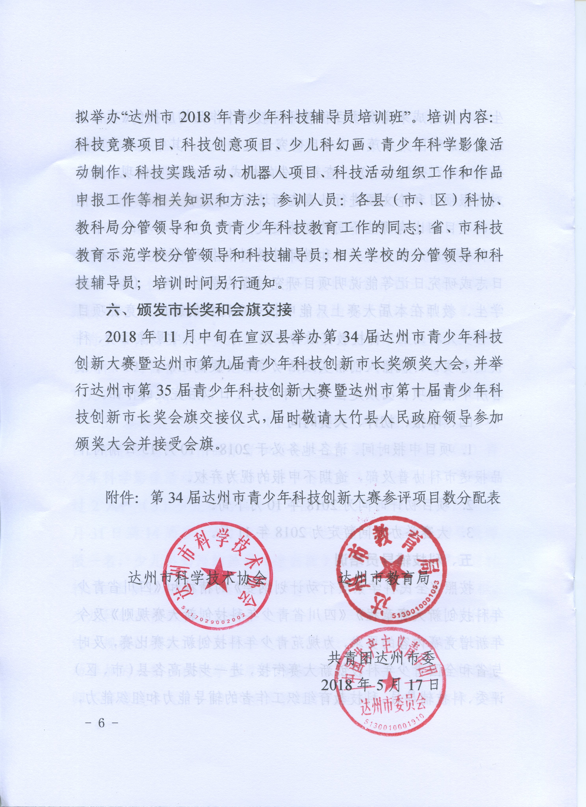
按照《全民科学素质行动计划纲要》的精神和《四川省青少年科技创新大赛章程》《四川省青少年科技创新大赛规则》及今年新增竞赛内容的要求，为规范青少年科技创新大赛比赛，及时与省和全国青少年科技创新大赛衔接，进一步提高各县（市、区）评委、科技辅导员、科技教育组织工作者的辅导能力和组织能力，拟举办“达州市2018年青少年科技辅导员培训班”。培训内容：科技竞赛项目、科技创意项目、少儿科幻画、青少年科学影像活动制作、科技实践活动、机器人项目、科技活动组织工作和作品申报工作等相关知识和方法；参训人员：各县（市、区）科协、教科局分管领导和负责青少年科技教育工作的同志；省、市科技教育示范学校分管领导和科技辅导员；相关学校的分管领导和科技辅导员；培训时间另行通知。
六、颁发市长奖和会旗交接
2018年11月中旬在宣汉县举办第34届达州市青少年科技创新大赛暨达州市第九届青少年科技创新市长奖颁奖大会，并举行达州市第35届青少年科技创新大赛暨达州市第十届青少年科技创新市长奖会旗交接仪式，届时敬请大竹县人民政府领导参加颁奖大会并接受会旗。

附件：第34届达州市青少年科技创新大赛参评项目数分配表

达州市科学技术协会 达州市教育局

共青团达州市委
2018年5月17日
附件

第34届达州市青少年科技创新大赛
参评项目数分配表

县 别 | 竞赛项目 | 科幻画 | 实践活动 | 影像作品 | 教师作品 | 科技创意 | 合计
通川区 | 45 | 90 | 6 | 10 | 20 | 5 | 176
万源市 | 45 | 35 | 3 | 3 | 16 | 5 | 107
达川区 | 110 | 80 | 15 | 14 | 50 | 8 | 277
宣汉县 | 65 | 55 | 5 | 3 | 15 | 8 | 151
开江县 | 50 | 45 | 6 | 6 | 15 | 7 | 129
大竹县 | 45 | 45 | 5 | 3 | 15 | 8 | 121
渠 县 | 70 | 60 | 10 | 8 | 18 | 8 | 174
市直属学校 | 8 | 20 | 1 | 1 | 2 | 1 | 33
合 计 | 438 | 430 | 51 | 48 | 151 | 50 | 1168

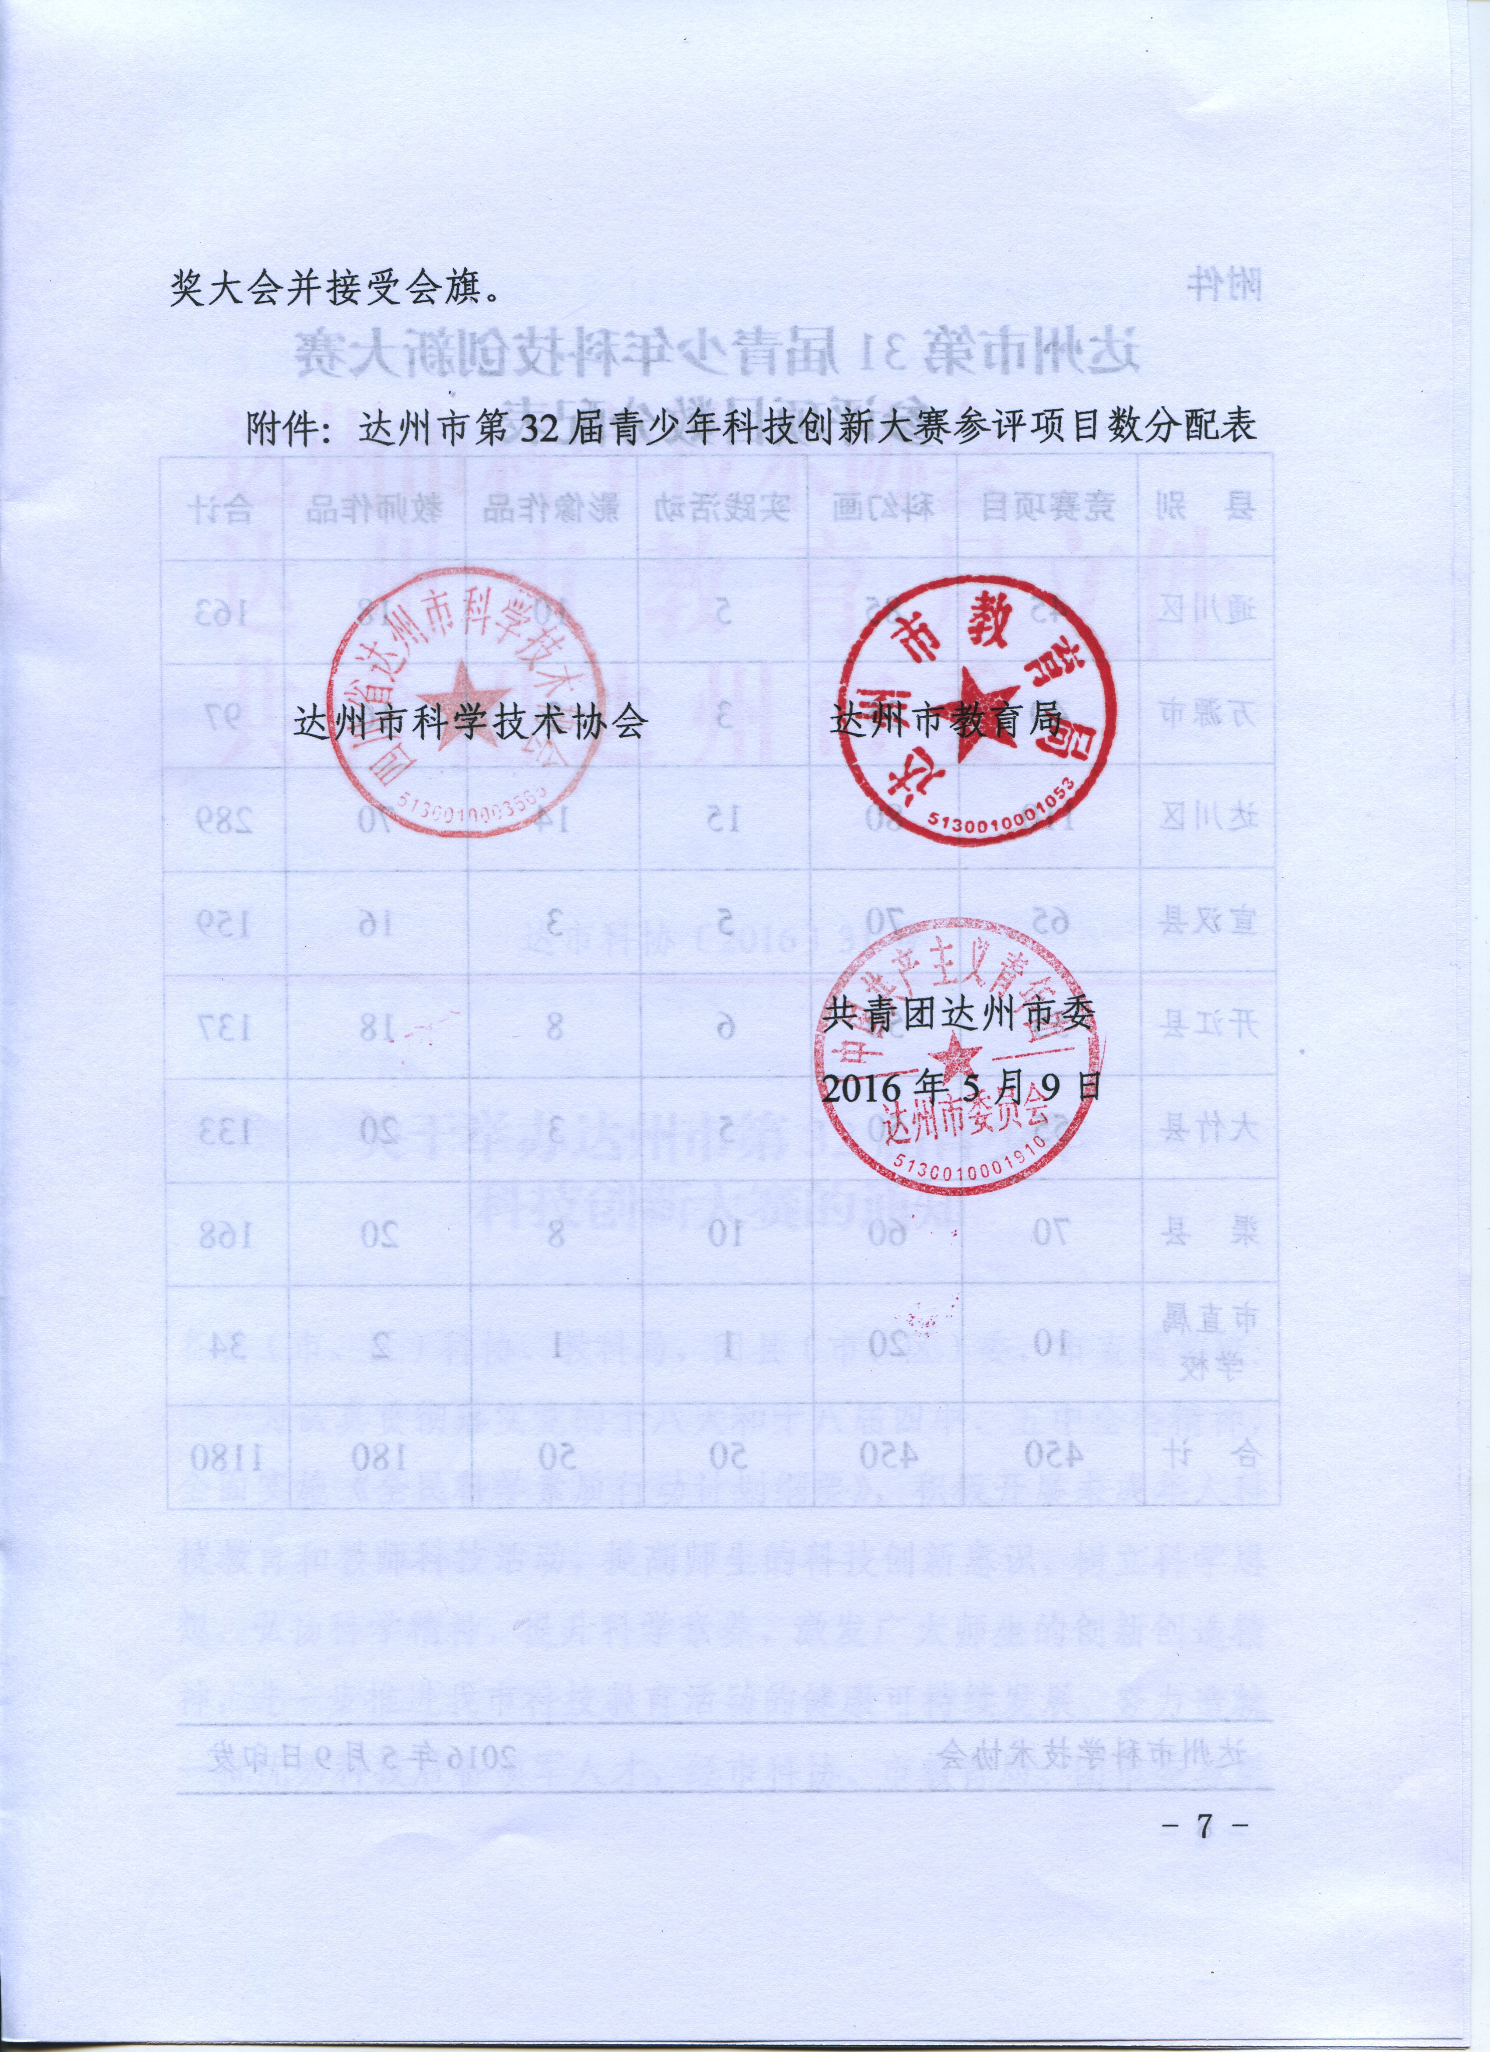
达州市科学技术协会 2018年5月17日印发

